
Об утверждении регламентов государственных услуг в сфере архитектурной и градостроительной деятельности
Утративший силу
Постановление акимата Северо-Казахстанской области от 16 июля 2014 года N 242. Зарегистрировано Департаментом юстиции Северо-Казахстанской области 28 августа 2014 года N 2922. Утратило силу постановлением акимата Северо-Казахстанской области от 20 августа 2015 года N 309
Сноска. Утратило силу постановлением акимата Северо-Казахстанской области от 20.08.2015 N 309 (вводится в действие со дня подписания).
В соответствии с пунктом 3 статьи 16 закона Республики Казахстан от 15 апреля 2013 года "О государственных услугах" акимат Северо-Казахстанской области ПОСТАНОВЛЯЕТ:
1. Утвердить прилагаемые:
1) регламент государственной услуги "Выдача справки по определению адреса объектов недвижимости на территории Республики Казахстан";
2) регламент государственной услуги "Выдача архитектурно-планировочного задания";
3) регламент государственной услуги "Выдача решения на реконструкцию (перепланировку, переоборудование) помещений (отдельных частей) существующих зданий, не связанных с изменением несущих и ограждающих конструкций, инженерных систем и оборудования".
2. Контроль за исполнением настоящего постановления возложить на курирующего заместителя акима области.
3. Настоящее постановление вводится в действие по истечении десяти календарных дней после дня его первого официального опубликования.
Аким области | Е. Султанов

Утвержден
постановлением акимата
Северо-Казахстанской области
от 16 июля 2014 года № 242
Регламент
государственной услуги "Выдача справки по определению адреса объектов недвижимости на территории Республики Казахстан"
1. Общие положения
1. Государственная услуга "Выдача справки по определению адреса объектов недвижимости на территории Республики Казахстан" (далее – государственная услуга) оказывается отделами архитектуры и градостроительства города Петропавловск и районов Северо-Казахстанской области (далее – Услугодатель), адреса которых указаны в приложении 1 к настоящему регламенту государственной услуги "Выдача справки по определению адреса объектов недвижимости на территории Республики Казахстан" (далее – регламент).
Прием документов и выдача результатов оказания государственной услуги осуществляется:
1) Республиканскими государственными предприятиями "Центр обслуживания населения" Комитета по контролю автоматизации государственных услуг и координации деятельности центров обслуживания населения Министерства транспорта и коммуникаций Республики Казахстан (далее – ЦОН), адреса которых указаны в приложении 2 к настоящему регламенту.
2) через веб-портал "электронного правительства" www.e.gov.kz (далее – Портал);
2. Форма оказания государственной услуги: электронная (частично автоматизированная) и (или) бумажная.
3. Результатом оказания государственной услуги является одна из следующих справок: по уточнению, присвоению, упразднению адресов объекта недвижимости с указанием регистрационного кода адреса по форме согласно приложению 3 к настоящему регламенту государственной услуги.
2. Описание порядка действий структурных подразделений (работников) услугодателя в процессе оказания государственной услуги
4. Основанием для начала процедуры (действия) по оказанию государственной услуги является заявление по форме согласно приложения 2 Стандарта государственной услуги "Выдача справки по определению адреса объектов недвижимости на территории Республики Казахстан" утвержденного постановлением Правительства Республики Казахстан от 13 марта 2014 года № 237 "Об утверждении стандартов государственных услуг "Выдача справки по определению адреса объектов недвижимости на территории Республики Казахстан", "Выдача архитектурно-планировочного задания" и "Выдача решения на реконструкцию (перепланировку, переоборудование) помещений (отдельных частей) существующих зданий, не связанных с изменением несущих и ограждающих конструкций, инженерных систем и оборудования" (далее Стандарт).
5. Содержание каждой процедуры (действия), входящей в состав процесса оказания государственной услуги, длительность его выполнения:
1) сотрудник канцелярии услугодателя осуществляет прием документов направленные ЦОНом с последующей регистрацией и передачей руководителю Услугодателя – 20 минут;
Результат - прием и регистрация документов с последующей передачей на рассмотрение руководителю Услугополучателя;
2) руководитель услугодателя ознакамливается с документами и определяет ответственного исполнителя – 1 час;
Результат - определение ответственного исполнителя;
3) ответственный исполнитель услугодателя осуществляет проверку полноты и соответствие достоверности документов – 20 минут:
составляет справку в течение 2 рабочих дней – при уточнении (изменении) адреса объекта недвижимости, при отсутствии архивных сведений об изменении адреса объекта недвижимости в информационной системе "Адресный регистр";
составляет справку в течение 6 рабочих дней – при присвоении или упразднении адреса объекта недвижимости, с выездом на место нахождения объекта недвижимости и с обязательной регистрацией его в информационной системе "Адресный регистр" с указанием регистрационного кода адреса;
Результат - подготовка справки;
4) руководитель Услугодателя подписывает справку – 1 час;
Результат - подписание справки;
5) сотрудник канцелярии Услугодателя направляет в ЦОН справку в течение дня подписания справки для выдачи Услугополучателю.
Результат - направление справки в ЦОН для последующей выдачи Услугополучателю.
6. При уточнении адреса объекта недвижимости без истории изменений адреса объекта недвижимости и при уточнении адреса объекта недвижимости с историей изменений адреса объекта недвижимости при наличии архивных сведений в информационной системе "Адресный регистр" услугополучатель обращается в ЦОН. Время получения результата государственной услуги в ЦОН – 15 минут.
3. Описание порядка взаимодействия структурных подразделений (работников) Услугодателя в процессе оказания государственной услуги
7. В перечень структурных подразделений (работников) услугодателя, которые участвуют в процессе оказания государственной услуги:
1) сотрудник канцелярии Услугодателя;
2) руководитель Услугодателя;
3) ответственный исполнитель Услугодателя.
8. Описание последовательности процедур (действий) между структурными подразделениями (работниками) с указанием длительности каждой процедуры (действия):
1) сотрудник канцелярии Услугодателя осуществляет прием документов направленные ЦОНом с последующей регистрацией и передачей руководителю Услугодателя – 20 минут;
2) руководитель Услугодателя ознакамливается с документами и определяет ответственного исполнителя – 1 час;
3) ответственный исполнитель Услугодателя осуществляет проверку полноты и соответствие достоверности документов – 20 минут:
составляет справку в течение 2 рабочих дней – при уточнении (изменении) адреса объекта недвижимости;
составляет справку в течение 6 рабочих дней – при присвоении или упразднении адреса объекта недвижимости, с выездом на место нахождения объекта недвижимости и с обязательной регистрацией его в информационной системе "Адресный регистр" с указанием регистрационного кода адреса;
4) руководитель Услугодателя подписывает справку – 1 час;
5) сотрудник канцелярии Услугодателя направляет в ЦОН справку в течение дня подписания справки для выдачи Услугополучателю.
9. При уточнении адреса объекта недвижимости без истории изменений адреса объекта недвижимости и при уточнении адреса объекта недвижимости с историей изменений адреса объекта недвижимости при наличии архивных сведений в информационной системе "Адресный регистр" услугополучатель обращается в ЦОН. Время получения результата государственной услуги в ЦОН – 15 минут.
10. Описание последовательности процедур (действий) сопровождается в справочнике бизнес-процессов государственной услуги "Выдача справки по определению адреса объектов недвижимости на территории Республики Казахстан" согласно приложению 4 к настоящему регламенту.
4. Описание порядка взаимодействия с Центром и (или) иными Услугодателями, а также порядка использования информационных систем в процессе оказания государственной услуги
11. Для получения услуги Услугополучатель представляет в ЦОН необходимые документы, указанные в пункте 9 Стандарта.
Сведения документов, являющиеся государственными электронными информационными ресурсами, Услугодатель получает из соответствующих государственных информационных систем через информационную систему ЦОНов в форме электронных документов, подписанные электронно-цифровой подписью.
Работник ЦОНа сверяет подлинность оригиналов документов со сведениями, предоставленными из государственных информационных систем государственных органов, после чего возвращает оригиналы услугополучателю. В случае предоставления Услугополучателем неполного пакета документов, согласно перечню, предусмотренному пунктом 9 Стандарта государственной услуги, работник ЦОНа отказывает в приеме заявления и выдает расписку по форме согласно приложению 5 к настоящему регламенту государственной услуги.
12. После сдачи всех необходимых документов Услугополучателю выдается расписка о приеме соответствующих документов с указанием:
номера и даты приема заявления;
вида запрашиваемой государственной услуги;
количества и названий приложенных документов;
даты, времени и места выдачи документов;
фамилии, имени, отчества работника ЦОНа принявшего заявление на оформление документов;
фамилии, имени, отчества Услугополучателя, и контактные телефоны.
13. В целях оказания государственной услуги направляется запрос Услугодателю.
14. Выдача результата оказания государственной услуги осуществляется при личном обращении в ЦОН посредством "окон".
15. Пошаговые действия и решения Услугополучателя и услугодателя через Портал:
1) Услугополучатель осуществляет регистрацию на Портале с помощью индивидуального идентификационного номера (далее - ИИН) и бизнес-идентификационного номера (далее - БИН), а также пароля (осуществляется для не зарегистрированных услугополучателей на Портале);
2) процесс 1 - процесс ввода Услугополучателем ИИН/БИН и пароля (процесс авторизации) на Портале для получения услуги;
3) условие 1 - проверка на Портале подлинности данных о зарегистрированном Услугополучателе через ИИН/БИН и пароль;
4) процесс 2 - формирование Порталом сообщения об отказе в авторизации в связи с имеющимися нарушениями в данных Услугополучателя;
5) процесс 3 - выбор Услугополучателем услуги, указанной в настоящем Регламенте, вывод на экран формы запроса для оказания услуги и заполнение Услугополучателем формы (ввод данных) с учетом ее структуры и форматных требований, прикрепление к форме запроса необходимых копий документов в электронном виде указанные в пункте 9 Стандарта, а также выбор услугополучателем регистрационного свидетельства электронно-цифровой подписи (далее – ЭЦП) для удостоверения (подписания) запроса;
6) условие 2 - проверка на Портале срока действия регистрационного свидетельства ЭЦП и отсутствия в списке отозванных (аннулированных) регистрационных свидетельств, а также соответствия идентификационных данных (между ИИН/БИН указанным в запросе, и ИИН/БИН указанным в регистрационном свидетельстве ЭЦП);
7) процесс 4 - формирование сообщения об отказе в запрашиваемой услуге в связи с не подтверждением подлинности ЭЦП Услугополучателя;
8) процесс 5 - направление электронного документа (запроса Услугополучателя) удостоверенного (подписанного) ЭЦП услугополучателя через шлюз "электронного правительства" (далее – ШЭП) в автоматизированном рабочем месте региональный шлюз "электронного правительства" (далее – АРМ РШЭП) для обработки запроса Услугодателем;
9) условие 3 - проверка Услугодателем соответствия приложенных Услугополучателем документов, указанных в пункте 9 Стандарта и основаниям для оказания услуги;
10) процесс 6 - формирование сообщения об отказе в запрашиваемой услуге в связи с имеющимися нарушениями в документах Услугополучателя;
11) процесс 7 - получение Услугополучателем результата услуги (уведомление в форме электронного документа) сформированный Порталом. Электронный документ формируется с использованием ЭЦП уполномоченного лица Услугодателя.
16. Функциональные взаимодействия информационных систем, задействованных при оказании государственной услуги через Портал и услугодателя сопровождается в справочнике бизнес-процессов государственной услуги "Выдача справки по определению адреса объектов недвижимости на территории Республики Казахстан" согласно приложению 4 к настоящему регламенту.
Приложение 1
к регламенту государственной услуги
"Выдача справки по определению
адреса объектов недвижимости
на территории Республики Казахстан"
Адреса Услугодателя
Наименование отдела | Юридический адрес | График работы | Контактный телефон
Государственное учреждение "Аккайынский районный отдел строительства Северо-Казахстанской области" | Аккайынский район, село Смирново, улица Труда, 16 | Ежедневно с 9.00 до 18.00 часов, 13.00 - 14.00 обеденный перерыв, выходной – суббота и воскресенье | 8(71532) 2-28-65
Государственное учреждение "Отдел строительства Тимирязевского района Северо-Казахстанской области" | Тимирязевский район, село Тимирязево, улица Шокана Уалиханова, 1 | Ежедневно с 9.00 до 18.00 часов, 13.00 - 14.00 обеденный перерыв, выходной – суббота и воскресенье | 8(71537) 2-15-48
Государственное учреждение "Отдел строительства, архитектуры и градостроительства Есильского района Северо-Казахстанской области" | Есильский район, село Явленка, улица Ленина, 9 | Ежедневно с 9.00 до 18.00 часов, 13.00 - 14.00 обеденный перерыв, выходной - суббота и воскресенье | 8(71543) 2-14-87
Государственное учреждение "Отдел строительства Айыртауского района Северо-Казахстанской области" | Айыртауский район, село Саумаколь, улица Шокана Уалиханова, 44 | Ежедневно с 9.00 до 18.00 часов, 13.00 - 14.00 обеденный перерыв, выходной – суббота и воскресенье | 8(71533) 2-05-61
Государственное учреждение "Отдел строительства Акжарского района Северо-Казахстанской области " | Акжарский район, село Талшик, улица Целинная, 13 | Ежедневно с 9.00 до 18.00 часов, 13.00 - 14.00 обеденный перерыв, выходной – суббота и воскресенье | 8(71546) 2-10-09
Государственное учреждение "Отдел строительства, архитектуры и градостроительства Жамбылского района Северо-Казахстанской области" | Жамбылский район, село Пресновка, улица Шайкина, 30 | Ежедневно с 9.00 до 18.00 часов, 13.00 - 14.00 обеденный перерыв, выходной – суббота и воскресенье | 8(71544) 2-27-56
Государственное учреждение "Отдел строительства, архитектуры и градостроительства района Жумабаева Северо-Казахстанской области" | район Магжана Жумабаева, город Булаево, улица Юбилейная, 56 | Ежедневно с 9.00 до 18.00 часов, 13.00 - 14.00 обеденный перерыв, выходной – суббота и воскресенье | 8(71531) 2-01-19
Государственное учреждение "Кызылжарский районный отдел строительства, архитектуры и градостроительства Северо-Казахстанской области" | Кызылжарский район, аул Бесколь, улица Гагарина, 11 | Ежедневно с 9.00 до 18.00 часов, 13.00 - 14.00 обеденный перерыв, выходной - суббота и воскресенье | 8(71538) 2-19-86
Государственное учреждение "Отдел строительства, архитектуры и градостроительства Мамлютского района Северо-Казахстанской области" | Мамлютский район, город Мамлютка, улица Абая Кунанбаева, 5 | Ежедневно с 9.00 до 18.00 часов, 13.00 - 14.00 обеденный перерыв, выходной – суббота и воскресенье | 8(71541) 2-24-48
Государственное учреждение "Отдел строительства, архитектуры и градостроительства района Габита Мусрепова Северо-Казахстанской области" | район имени Габита Мусрепова, село Новоишимское, улица Ленина, 2 | Ежедневно с 9.00 до 18.00 часов, 13.00 - 14.00 обеденный перерыв, выходной - суббота и воскресенье | 8(71535) 2-15-79
Государственное учреждение "Отдел строительства, архитектуры и градостроительства Тайыншинского района Северо-Казахстанской области" | Тайыншинский район, город Тайынша, улица Конституции Казахстан, 26 | Ежедневно с 9.00 до 18.00 часов, 13.0 - 14.00 обеденный перерыв, выходной - суббота и воскресенье | 8(71536) 2-20-56
Государственное учреждение "Отдел строительства, архитектуры и градостроительства Уалихановского района Северо-Казахстанской области" | Уалихановский район, село Кишкенеколь, улица Шокана Уалиханова, 85 | Ежедневно с 9.00 до 18.00 часов, 13.00 - 14.00 обеденный перерыв, выходной – суббота и воскресенье | 8(71542) 2-25-05
Государственное учреждение "Отдел строительства, архитектуры и градостроительства района Шал акына Северо-Казахстанской области" | район Шал акына, город Сергеевка, улица Победы, 35 | Ежедневно с 9.00 до 18.00 часов, 13.00 - 14.00 обеденный перерыв, выходной - суббота и воскресенье | 8(71534) 2-03-89
Государственное учреждение "Отдел архитектуры и градостроительства города Петропавловска" | город Петропавловск, улица Конституции Казахстана, 23 | Ежедневно с 9.00 до 18.00 часов, 13.00 - 14.00 обеденный перерыв, выходной - суббота и воскресенье | 8(7152) 46-74-76
Приложение 2
к регламенту государственной услуги
"Выдача справки по определению
адреса объектов недвижимости
на территории Республики Казахстан"
Адреса ЦОН
Наименование Центра обслуживания населения | Юридический адрес | График работы | Контактный телефон
Филиал Республиканского государственного предприятия "Центр обслуживания населения" по Северо-Казахстанской области" | город Петропавловск, улица Ауэзова, 157 | Ежедневно с 9.00 до 19.00 часов без обеда, выходной - воскресенье | 8 (7152) 33-12-57
Отдел города Петропавловск Филиала Республиканского государственного предприятия "Центр обслуживания населения" по Северо-Казахстанской области | город Петропавловск, улица Конституции Казахстана, 72 | Ежедневно с 9.00 до 19.00 часов без обеда, выходной - воскресенье | 8 (7152) 33-02-26
Айыртауский районный отдел Филиала Республиканского государственного предприятия "Центр обслуживания населения" по Северо-Казахстанской области | Айыртауский район, село Саумалколь, улица Сыздыкова, 4 | Ежедневно с 9.00 до 19.00 часов без обеда, выходной - воскресенье | 8 (71533) 2-01-84
Акжарский районный отдел Филиала Республиканского государственного предприятия "Центр обслуживания населения" по Северо-Казахстанской области | Акжарский район, село Талшик, улица Победы, 67 | Ежедневно с 9.00 до 19.00 часов без обеда, выходной - воскресенье | 8 (71546) 2-21-08
Аккаинский районный отдел Филиала Республиканского государственного предприятия "Центр обслуживания населения" по Северо-Казахстанской области | Аккаинский район, село Смирново, улица Труда, 11 | Ежедневно с 9.00 до 19.00 часов без обеда, выходной - воскресенье | 8 (71532) 2-25-86
Есильский районный отдел Филиала Республиканского государственного предприятия "Центр обслуживания населения" по Северо-Казахстанской области | Есильский район, село Явленка, улица Ленина, 6 | Ежедневно с 9.00 до 19.00 часов без обеда, выходной - воскресенье | 8 (71543) 2-20-03
Жамбыльский районный отдел Филиала Республиканского государственного предприятия "Центр обслуживания населения" по Северо-Казахстанской области | Жамбыльский район, село Пресновка, улица Горького, 10 Г | Ежедневно с 9.00 до 19.00 часов без обеда, выходной - воскресенье | 8 (71544) 2-29-16
Районный отдел имени Габита Мусрепова Филиала Республиканского государственного предприятия "Центр обслуживания населения" по Северо-Казахстанской области | Район имени Габита Мусрепова, село Новоишимское, улица Ленина, 7 | Ежедневно с 9.00 до 19.00 часов без обеда, выходной - воскресенье | 8 (71535) 2-22-19
Кызылжарский районный отдел Филиала Республиканского государственного предприятия "Центр обслуживания населения" по Северо-Казахстанской области | Кызылжарский район, аул Бесколь, улица Институтская, 1А | Ежедневно с 9.00 до 19.00 часов без обеда, выходной - воскресенье | 8 (71538) 2-17-46
Районный отдел Магжана Жумабаева Филиала Республиканского государственного предприятия "Центр обслуживания населения" по Северо-Казахстанской области | Район Магжана Жумабаева, город Булаево, улица Юбилейная, 62 | Ежедневно с 9.00 до 19.00 часов без обеда, выходной - воскресенье | 8 (71531) 2-03-76
Мамлютский районный отдел Филиала Республиканского государственного предприятия "Центр обслуживания населения" по Северо-Казахстанской области | Мамлютский район, город Мамлютка, улица Сабита Муканова, 11 | Ежедневно с 9.00 до 19.00 часов без обеда, выходной - воскресенье | 8 (71541) 2-27-48
Тайыншинский районный отдел Филиала Республиканского государственного предприятия "Центр обслуживания населения" по Северо-Казахстанской области | Тайыншинский район, город Тайынша, улица Конституции Казахстана, 208 | Ежедневно с 9.00 до 19.00 часов без обеда, выходной - воскресенье | 8 (71536) 2-36-03
Тимирязевский районный отдел Филиала Республиканского государственного предприятия "Центр обслуживания населения" по Северо-Казахстанской области | Тимирязевский район, село Тимирязево, улица Шокана Уалиханова, 17 | Ежедневно с 9.00 до 19.00 часов без обеда, выходной - воскресенье | 8 (71537) 2-03-02
Уалихановский районный отдел Филиала Республиканского государственного предприятия "Центр обслуживания населения" по Северо-Казахстанской области | Уалихановский район, село Кишкенеколь, улица Шокана Уалиханова, 80 | Ежедневно с 9.00 до 19.00 часов без обеда, выходной - воскресенье | 8 (71542) 2-28-11
Районный отдел Шал акына Филиала Республиканского государственного предприятия "Центр обслуживания населения" по Северо-Казахстанской области | Район Шал акына, город Сергеевка, улица Желтоксана, 31 | Ежедневно с 9.00 до 19.00 часов без обеда, выходной - воскресенье | 8 (71534) 2-73-90
Приложение 3
к регламенту государственной услуги
"Выдача справки по определению
адреса объектов недвижимости
на территории Республики Казахстан"
Форма
(Республикалық маңызы бар қаланың/облыстық маңызы бар қаланың/ауданның сәулет және қала құрылысы басқармасы/бөлімі) Управление/отдел архитектуры и градостроительства города республиканского значения/города областного значения/района)
Жылжымайтын мүлік объектісінің мекенжайын нақтылау туралы анықтама
Справка об уточнении адреса объекта недвижимости Мекенжай тіркелімі АЖ / ИС Адресный регистр (жылжымайтын мүлiк нысаны / объект недвижимости)
Сноска. Приложение 3 - в редакции постановления акимата Северо-Казахстанской области от 21.04.2015 N 130 (вводится в действие по истечении десяти календарных дней после дня его первого официального опубликования).
Мұрағаттық мекенжай: Архивный адрес: | Қазақстан Республикасы, республикалық маңызы бар қала /облыс атауы, аудан атауы, ауылдық округінің атауы, елдімекен атауы, геоним атауы, мекенжай элементтері | Республика Казахстан, наименование города республиканского значения/области, наименование района, наименование сельского округа, наименование населенного пункта, наименование геонима, элементы адреса
Өзгертілді:  Изменен на: | Қазақстан Республикасы, республикалық маңызы бар қала /облыс атауы, аудан атауы, ауылдық округінің атауы, елдімекен атауы, геоним атауы, мекенжай элементтері | Республика Казахстан, наименование города республиканского значения/области, наименование района, наименование сельского округа, наименование населенного пункта, наименование геонима, элементы адреса
Мекенжай тiркеу коды: Регистрационный код адреса:
Объектінің сипаттамасы:
Описание объекта:
Объектінің санаты:
Категория объекта:
Кадастрлық нөмiр: Кадастровый номер:
Өзгерісті тiркеу күнi:
Дата регистрации изменения:
Негіздеме құжат: Документ основание:
Берілген күні: Дата выдачи:
(Республикалық маңызы бар қаланың/облыстық маңызы бар қаланың/ауданның сәулет және қала құрылысы басқармасы/бөлімі)
Управление/отдел архитектуры и градостроительства города республиканского значения/города областного значения/района)
Жылжымайтын мүлік объектісіне мекенжайын беру туралы анықтама
Справка о присвоении адреса объекту недвижимости
Мекенжай тіркелімі АЖ / ИС Адресный регистр (жылжымайтын мүлiк нысаны / объект недвижимости)
Тұрақты/ алдынала тiркеу мекенжайы:  Постоянный/предварительный адрес регистрации: | Қазақстан Республикасы, республикалық маңызы бас қала /облыс атауы, аудан атауы, ауылдық округінің атауы, елдімекен атауы, геоним атауы, мекенжай элементтері | Республика Казахстан, наименование города республиканского значения/области, наименование района, наименование сельского округа, наименование населенного пункта, наименование геонима, элементы адреса
Мекенжайды тiркеу коды: Регистрационный код адреса:
Объектінің сипаттамасы:
Описание объекта:
Объектінің санаты:
Категория объекта:
Кадастрлық нөмiр: Кадастровый номер:
Тiркеу күнi:
Дата регистрации:
Негіздеме құжат: Документ основание:
Берілген күні: Дата выдачи:
(Республикалық маңызы бар қаланың/облыстық маңызы бар қаланың/ауданның сәулет және қала құрылысы басқармасы/бөлімі)
Управление/отдел архитектуры и градостроительства города республиканского значения/города областного значения/района)
Жылжымайтын мүлік объектісінің мекенжайын жою туралы анықтама
Справка
Об упразднении адреса объекта недвижимости
Мекенжай тіркелімі АЖ / ИС Адресный регистр
(жылжымайтын мүлiк нысаны / объект недвижимости)
Тұрақты/ алдынала тiркеу мекенжайы:  Постоянный/предварительный адрес регистрации: | Қазақстан Республикасы, республикалық маңызы бар қала /облыс атауы, аудан атауы, ауылдық округінің атауы, елдімекен атауы, геоним атауы, мекенжай элементтері | Республика Казахстан, наименование города республиканского значения/области, наименование района, наименование сельского округа, наименование населенного пункта, наименование геонима, элементы адреса
Мекенжайды тiркеу коды: Регистрационный код адреса:
Объектінің сипаттамасы:
Описание объекта:
Объектінің санаты:
Категория объекта:
Кадастрлық нөмiр: Кадастровый номер:
Жойылу күні: Дата упразднения:
Негіздеме құжат: Документ основание:
Берілген күні: Дата выдачи:
Приложение 4
к регламенту государственной услуги
"Выдача справки по определению
адреса объектов недвижимости
на территории Республики Казахстан"
Справочник
бизнес-процессов оказания государственной услуги
"Выдача справки по определению адреса объектов недвижимости на территории Республики Казахстан"
А. При оказании государственной услуги через ЦОН и Портал

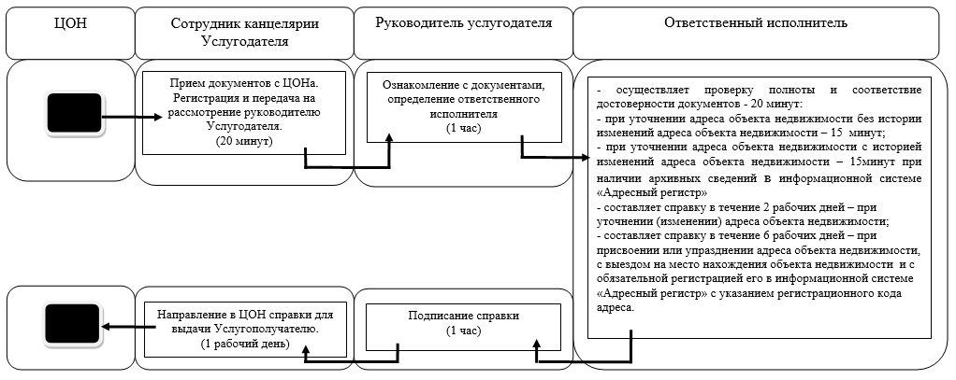

В. При оказании государственной услуги через портал

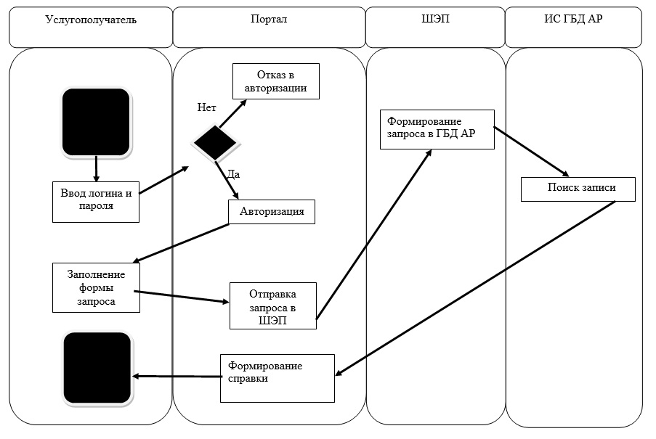
Условные обозначения:
 | - начало или завершение оказания государственной услуги
 | - наименование процедуры (действия) услугополучателя и (или) структурно-функциональная единица (СФЕ)
 | - вариант выбора
 | - переход к следующей процедуре (действию)
Портал | - Портал электронного правительства
ШЭП | - Шлюз электронного правительства
ИС ГБД АР | Информационная система Государственной базы данных Адресный регистр
ГБД АР | Государственная база данных Адресный регистр
Приложение 5
к регламенту государственной услуги
"Выдача справки по определению
адреса объектов недвижимости
на территории Республики Казахстан"
Форма
(Фамилия, имя, при наличии отчество
(далее – ФИО), либо наименование
организации услугополучателя)
_____________________________
(адрес услугополучателя)
Расписка
об отказе в приеме документов
Руководствуясь пунктом 2 статьи 20 Закона Республики Казахстан от 15 апреля 2013 года "О государственных услугах", отдел № _______ филиала РГП "Центр обслуживания населения" (указать адрес) отказывает в приеме документов на оказание государственной услуги (указать наименование государственной услуги в соответствии со стандартом государственной услуги) ввиду представления Вами неполного пакета документов согласно перечню, предусмотренному стандартом государственной услуги, а именно:
Наименование отсутствующих документов:
________________________________________;
________________________________________;
________________________________________.
Настоящая расписка составлена в 2 экземплярах, по одному для каждой стороны.
ФИО (работника ЦОН) (подпись)
Исполнитель: Ф.И.О._____________
Телефон __________
Получил: Ф.И.О. / подпись Услугополучателя
"___" _________ 20__ год
____________________________
Утвержден
постановлением акимата
Северо-Казахстанской области
от 16 июля 2014 года № 242
Регламент государственной услуги
"Выдача архитектурно-планировочного задания"
1. Общие положения
1. Государственная услуга "Выдача архитектурно-планировочного задания" (далее – государственная услуга) оказывается отделами архитектуры и градостроительства города Петропавловск и районов Северо-Казахстанской области (далее – Услугодатель), адреса которых указаны в приложении 1 к настоящему регламенту государственной услуги "Выдача архитектурно-планировочного задания" (далее – регламент).
Прием заявлений и выдача результатов оказания государственной услуги осуществляется через:
1) канцелярию Услугодателя;
2) Республиканское государственное предприятие "Центр обслуживания населения" Комитета по контролю автоматизации государственных услуг и координации деятельности центров обслуживания населения Министерства транспорта и коммуникаций Республики Казахстан (далее – ЦОН), перечень которых указан в приложении 2 к настоящему регламенту государственной услуги.
2. Форма оказываемой государственной услуги: бумажная.
3. Результат оказания государственной услуги – справка с архитектурно-планировочным заданием и технических условий на подключение к источникам инженерного и коммунального обеспечения (если есть необходимость в их получении), с указанием регистрационного кода на бумажном носителе согласно приложению 3 к настоящему регламенту государственной услуги.
2. Описание порядка действий структурных подразделений (работников) Услугодателя в процессе оказания государственной услуги
4. Основанием для начала процедуры (действия) по оказанию государственной услуги является заявление по форме согласно приложения 2 Стандарта государственной услуги "Выдача архитектурно-планировочного задания" утвержденного постановлением Правительства Республики Казахстан от 13 марта 2014 года № 237 "Об утверждении стандартов государственных услуг "Выдача справки по определению адреса объектов недвижимости на территории Республики Казахстан", "Выдача архитектурно-планировочного задания" и "Выдача решения на реконструкцию (перепланировку, переоборудование) помещений (отдельных частей) существующих зданий, не связанных с изменением несущих и ограждающих конструкций, инженерных систем и оборудования" (далее - Стандарт).
5. Содержание каждой процедуры (действия), входящей в состав процесса оказания государственной услуги, длительность его выполнения:
1) сотрудник канцелярии услугодателя осуществляет прием заявления и документов от Услугополучателя либо сотрудника ЦОНа с последующей регистрацией – не более 15 минут;
Результат - прием документов от Услугополучателя либо сотрудника ЦОНа с последующей регистрацией.
2) руководитель услугодателя ознакамливается с документами – 1 час;
Результат - определение ответственного исполнителя.
3) ответственный исполнитель Услугодателя осуществляет проверку полноты и соответствие достоверности документов с последующей подготовкой справки с архитектурно-планировочным заданием и технических условий на подключение к источникам инженерного и коммунального обеспечения (если есть необходимость в их получении) (далее - справка):
в течение 7 рабочих дней;
в течение 14 рабочих дней – для следующих объектов строительства:
производственные предприятия, вырабатывающие электрическую и тепловую энергию;
горнодобывающие и обогатительные производственные предприятия;
производственные предприятия черной и цветной металлургии, машиностроительной промышленности;
гидротехнические и селезащитные сооружения (дамбы, плотины), обеспечивающие безопасность населенных пунктов и территорий;
линейные сооружения, расположенные за пределами границ населенных пунктов;
магистральные трубопроводы (нефте-, газопровод и так далее) с объектами их обслуживания;
высоковольтные линии электропередач и волоконно-оптические линии связи;
железные дороги с объектами их обслуживания;
автомобильные дороги общего пользования, отнесенные к республиканской сети, включая мосты, мостовые переходы, тоннели, многоуровневые развязки;
в течение 2 рабочих дней – на разработку проекта реконструкции (перепланировки, переоборудования) помещений (отдельных частей) существующих зданий не связанных с изменением несущих и ограждающих конструкций, инженерных систем и оборудования, осуществляемые в существующих границах земельного участка (территории, трассы);
Результат - подготовка справки.
4) руководитель Услугодателя подписывает справку – 1 час;
Результат - подписание справки.
5) сотрудник канцелярии Услугодателя выдает справку Услугополучателю либо сотруднику ЦОНа для последующей выдачи Услугополучателю – 15 минут.
Результат - выдача справки Услугополучателю либо сотруднику ЦОНа для последующей выдачи Услугополучателю.
3. Описание порядка взаимодействия структурных подразделений (работников) Услугодателя в процессе оказания государственной услуги
6. Перечень структурных подразделений (работников) Услугодателя, которые участвуют в процессе оказания государственной услуги:
1) сотрудник канцелярии Услугодателя;
2) руководитель Услугодателя;
3) ответственный исполнитель Услугодателя.
7. Описание последовательности процедур (действий) между структурными подразделениями (работниками) с указанием длительности каждой процедуры (действия):
1) сотрудник канцелярии Услугодателя осуществляет прием документов от Услугополучателя либо сотрудника ЦОНа с последующей регистрацией - не более 15 минут;
2) руководитель Услугодателя ознакамливается с документами и определяет ответственного исполнителя - 1 час;
3) ответственный исполнитель услугодателя осуществляет проверку полноты и соответствие достоверности документов с последующей подготовкой справки:
в течение 7 рабочих дней;
в течение 14 рабочих дней – для следующих объектов строительства:
производственные предприятия, вырабатывающие электрическую и тепловую энергию;
горнодобывающие и обогатительные производственные предприятия;
производственные предприятия черной и цветной металлургии, машиностроительной промышленности;
гидротехнические и селезащитные сооружения (дамбы, плотины), обеспечивающие безопасность населенных пунктов и территорий;
линейные сооружения, расположенные за пределами границ населенных пунктов;
магистральные трубопроводы (нефте-, газопровод и так далее) с объектами их обслуживания;
высоковольтные линии электропередач и волоконно-оптические линии связи;
железные дороги с объектами их обслуживания;
автомобильные дороги общего пользования, отнесенные к республиканской сети, включая мосты, мостовые переходы, тоннели, многоуровневые развязки;
в течение 2 рабочих дней – на разработку проекта реконструкции (перепланировки, переоборудования) помещений (отдельных частей) существующих зданий не связанных с изменением несущих и ограждающих конструкций, инженерных систем и оборудования, осуществляемые в существующих границах земельного участка (территории, трассы);
4) руководитель Услугодателя подписывает справку – 1 час;
5) сотрудник канцелярии Услугодателя выдает справку Услугополучателю либо сотруднику ЦОНа для последующей выдачи Услугополучателю - 15 минут.
8. Описание последовательности процедур (действий) сопровождается в справочнике бизнес-процессов государственной услуги "Выдача архитектурно-планировочного задания" согласно приложению 4 к настоящему регламенту.
4. Описание порядка взаимодействия с ЦОНом и (или) иными услугодателями, а также порядка использования информационных систем в процессе оказания государственной услуги
9. Для получения государственной услуги Услугополучатель представляет в ЦОН заявление по форме согласно приложения 2 стандарта и документы предусмотренные пунктом 9 стандарта.
Сведения документов, являющиеся государственными электронными информационными ресурсами, Услугодатель получает из соответствующих государственных информационных систем через информационную систему ЦОНов в форме электронных документов, подписанные электронно-цифровой подписью.
Работник ЦОНа сверяет подлинность оригиналов документов со сведениями, предоставленными из государственных информационных систем государственных органов, после чего возвращает оригиналы услугополучателю.
10. После сдачи всех необходимых документов услугополучателю выдается расписка о приеме соответствующих документов с указанием:
номера и даты приема заявления;
вида запрашиваемой государственной услуги;
количества и названий приложенных документов;
даты, времени и места выдачи документов;
фамилии, имени, отчества работника ЦОНа принявшего заявление на оформление документов;
фамилии, имени, отчества Услугополучателя, и контактные данные.
11. В целях оказания государственной услуги, ЦОН направляет запрос Услугодателю.
12. Выдача результата оказания государственной услуги (либо уведомления об отказе) осуществляется при личном обращении в ЦОН посредством "окон".
13. В случае предоставления Услугополучателем неполного пакета документов, согласно перечню, предусмотренного стандартом государственной услуги, работник ЦОНа отказывает в приеме заявления и выдает расписку по форме согласно приложению 5 к настоящему регламенту государственной услуги.
14. Описание последовательности процедур (действий) сопровождается в справочнике бизнес-процессов государственной услуги "Выдача архитектурно-планировочного задания" согласно приложению 4 к настоящему регламенту.
Приложение 1
к регламенту государственной услуги
"Выдача архитектурно-планировочного задания"
Адреса Услугодателя
Наименование отдела | Юридический адрес | График работы | Контактный телефон
Государственное учреждение "Аккайынский районный отдел строительства Северо-Казахстанской области" | Аккайынский район, село Смирново, улица Труда, 16 | Ежедневно с 9.00 до 18.00 часов, 13.00 - 14.00 обеденный перерыв, выходной – суббота и воскресенье | 8(71532) 2-28-65
Государственное учреждение "Отдел строительства Тимирязевского района Северо-Казахстанской области" | Тимирязевский район, село Тимирязево, улица Шокана Уалиханова, 1 | Ежедневно с 9.00 до 18.00 часов, 13.00 - 14.00 обеденный перерыв, выходной – суббота и воскресенье | 8(71537) 2-15-48
Государственное учреждение "Отдел строительства, архитектуры и градостроительства Есильского района Северо-Казахстанской области" | Есильский район, село Явленка, улица Ленина, 9 | Ежедневно с 9.00 до 18.00 часов, 13.00 - 14.00 обеденный перерыв, выходной - суббота и воскресенье | 8(71543) 2-14-87
Государственное учреждение "Отдел строительства Айыртауского района Северо-Казахстанской области" | Айыртауский район, село Саумаколь, улица Шокана Уалиханова, 44 | Ежедневно с 9.00 до 18.00 часов, 13.00 - 14.00 обеденный перерыв, выходной – суббота и воскресенье | 8(71533) 2-05-61
Государственное учреждение "Отдел строительства Акжарского района Северо-Казахстанской области " | Акжарский район, село Талшик, улица Целинная, 13 | Ежедневно с 9.00 до 18.00 часов, 13.00 - 14.00 обеденный перерыв, выходной – суббота и воскресенье | 8(71546) 2-10-09
Государственное учреждение "Отдел строительства, архитектуры и градостроительства Жамбылского района Северо-Казахстанской области" | Жамбылский район, село Пресновка, улица Шайкина, 30 | Ежедневно с 9.00 до 18.00 часов, 13.00 - 14.00 обеденный перерыв, выходной – суббота и воскресенье | 8(71544) 2-27-56
Государственное учреждение "Отдел строительства, архитектуры и градостроительства района Жумабаева Северо-Казахстанской области" | район Магжана Жумабаева, город Булаево, улица Юбилейная, 56 | Ежедневно с 9.00 до 18.00 часов, 13.00 - 14.00 обеденный перерыв, выходной – суббота и воскресенье | 8(71531) 2-01-19
Государственное учреждение "Кызылжарский районный отдел строительства, архитектуры и градостроительства Северо-Казахстанской области" | Кызылжарский район, аул Бесколь, улица Гагарина, 11 | Ежедневно с 9.00 до 18.00 часов, 13.00 - 14.00 обеденный перерыв, выходной - суббота и воскресенье | 8(71538) 2-19-86
Государственное учреждение "Отдел строительства, архитектуры и градостроительства Мамлютского района Северо-Казахстанской области" | Мамлютский район, город Мамлютка, улица Абая Кунанбаева, 5 | Ежедневно с 9.00 до 18.00 часов, 13.00 - 14.00 обеденный перерыв, выходной – суббота и воскресенье | 8(71541) 2-24-48
Государственное учреждение "Отдел строительства, архитектуры и градостроительства района Габита Мусрепова Северо-Казахстанской области" | район имени Габита Мусрепова, село Новоишимское, улица Ленина, 2 | Ежедневно с 9.00 до 18.00 часов, 13.00 - 14.00 обеденный перерыв, выходной - суббота и воскресенье | 8(71535) 2-15-79
Государственное учреждение "Отдел строительства, архитектуры и градостроительства Тайыншинского района Северо-Казахстанской области" | Тайыншинский район, город Тайынша, улица Конституции Казахстан, 26 | Ежедневно с 9.00 до 18.00 часов, 13.0 - 14.00 обеденный перерыв, выходной - суббота и воскресенье | 8(71536) 2-20-56
Государственное учреждение "Отдел строительства, архитектуры и градостроительства Уалихановского района Северо-Казахстанской области" | Уалихановский район, село Кишкенеколь, улица Шокана Уалиханова, 85 | Ежедневно с 9.00 до 18.00 часов, 13.00 - 14.00 обеденный перерыв, выходной – суббота и воскресенье | 8(71542) 2-25-05
Государственное учреждение "Отдел строительства, архитектуры и градостроительства района Шал акына Северо-Казахстанской области" | район Шал акына, город Сергеевка, улица Победы, 35 | Ежедневно с 9.00 до 18.00 часов, 13.00 - 14.00 обеденный перерыв, выходной - суббота и воскресенье | 8(71534) 2-03-89
Государственное учреждение "Отдел архитектуры и градостроительства города Петропавловска" | город Петропавловск, улица Конституции Казахстана, 23 | Ежедневно с 9.00 до 18.00 часов, 13.00 - 14.00 обеденный перерыв, выходной - суббота и воскресенье | 8(7152) 46-74-76
Приложение 2
к регламенту государственной услуги
"Выдача архитектурно-планировочного задания"
Перечень центров обслуживания населения по оказанию государственной услуги
Наименование Центра обслуживания населения | Юридический адрес | График работы | Контактный телефон
Филиал Республиканского государственного предприятия "Центр обслуживания населения" по Северо-Казахстанской области" | город Петропавловск, улица Ауэзова, 157 | Ежедневно с 9.00 до 19.00 часов без обеда, выходной - воскресенье | 8 (7152) 33-12-57
Отдел города Петропавловск Филиала Республиканского государственного предприятия "Центр обслуживания населения" по Северо-Казахстанской области | город Петропавловск, улица Конституции Казахстана, 72 | Ежедневно с 9.00 до 19.00 часов без обеда, выходной - воскресенье | 8 (7152) 33-02-26
Айыртауский районный отдел Филиала Республиканского государственного предприятия "Центр обслуживания населения" по Северо-Казахстанской области | Айыртауский район, село Саумалколь, улица Сыздыкова, 4 | Ежедневно с 9.00 до 19.00 часов без обеда, выходной - воскресенье | 8 (71533) 2-01-84
Акжарский районный отдел Филиала Республиканского государственного предприятия "Центр обслуживания населения" по Северо-Казахстанской области | Акжарский район, село Талшик, улица Победы, 67 | Ежедневно с 9.00 до 19.00 часов без обеда, выходной - воскресенье | 8 (71546) 2-21-08
Аккаинский районный отдел Филиала Республиканского государственного предприятия "Центр обслуживания населения" по Северо-Казахстанской области | Аккаинский район, село Смирново, улица Труда, 11 | Ежедневно с 9.00 до 19.00 часов без обеда, выходной - воскресенье | 8 (71532) 2-25-86
Есильский районный отдел Филиала Республиканского государственного предприятия "Центр обслуживания населения" по Северо-Казахстанской области | Есильский район, село Явленка, улица Ленина, 6 | Ежедневно с 9.00 до 19.00 часов без обеда, выходной - воскресенье | 8 (71543) 2-20-03
Жамбыльский районный отдел Филиала Республиканского государственного предприятия "Центр обслуживания населения" по Северо-Казахстанской области | Жамбыльский район, село Пресновка, улица Горького, 10 Г | Ежедневно с 9.00 до 19.00 часов без обеда, выходной - воскресенье | 8 (71544) 2-29-16
Районный отдел имени Габита Мусрепова Филиала Республиканского государственного предприятия "Центр обслуживания населения" по Северо-Казахстанской области | Район имени Габита Мусрепова, село Новоишимское, улица Ленина, 7 | Ежедневно с 9.00 до 19.00 часов без обеда, выходной - воскресенье | 8 (71535) 2-22-19
Кызылжарский районный отдел Филиала Республиканского государственного предприятия "Центр обслуживания населения" по Северо-Казахстанской области | Кызылжарский район, аул Бесколь, улица Институтская, 1А | Ежедневно с 9.00 до 19.00 часов без обеда, выходной - воскресенье | 8 (71538) 2-17-46
Районный отдел Магжана Жумабаева Филиала Республиканского государственного предприятия "Центр обслуживания населения" по Северо-Казахстанской области | Район Магжана Жумабаева, город Булаево, улица Юбилейная, 62 | Ежедневно с 9.00 до 19.00 часов без обеда, выходной - воскресенье | 8 (71531) 2-03-76
Мамлютский районный отдел Филиала Республиканского государственного предприятия "Центр обслуживания населения" по Северо-Казахстанской области | Мамлютский район, город Мамлютка, улица Сабита Муканова, 11 | Ежедневно с 9.00 до 19.00 часов без обеда, выходной - воскресенье | 8 (71541) 2-27-48
Тайыншинский районный отдел Филиала Республиканского государственного предприятия "Центр обслуживания населения" по Северо-Казахстанской области | Тайыншинский район, город Тайынша, улица Конституции Казахстана, 208 | Ежедневно с 9.00 до 19.00 часов без обеда, выходной - воскресенье | 8 (71536) 2-36-03
Тимирязевский районный отдел Филиала Республиканского государственного предприятия "Центр обслуживания населения" по Северо-Казахстанской области | Тимирязевский район, село Тимирязево, улица Шокана Уалиханова, 17 | Ежедневно с 9.00 до 19.00 часов без обеда, выходной - воскресенье | 8 (71537) 2-03-02
Уалихановский районный отдел Филиала Республиканского государственного предприятия "Центр обслуживания населения" по Северо-Казахстанской области | Уалихановский район, село Кишкенеколь, улица Шокана Уалиханова, 80 | Ежедневно с 9.00 до 19.00 часов без обеда, выходной - воскресенье | 8 (71542) 2-28-11
Районный отдел Шал акына Филиала Республиканского государственного предприятия "Центр обслуживания населения" по Северо-Казахстанской области | Район Шал акына, город Сергеевка, улица Желтоксана, 31 | Ежедневно с 9.00 до 19.00 часов без обеда, выходной - воскресенье | 8 (71534) 2-73-90
Приложение 3
к регламенту государственной услуги
"Выдача архитектурно-планировочного задания"
Форма
Қазақстан Республикасы
Республика Казахстан
_____________________________________________________________________ (республикалық маңызды қала, астана, облыстық маңызды қалалар, аудандардың сәулет және қала құрылысы органының атауы)
(наименование органа архитектуры и градостроительства города республиканского значения, столицы, городов областного значения, районов)
_____________________________________________________________________(орналасқан жері, электрондық адресі, тел.)
(местонахождение, электронный адрес, тел.)
Б Е К І Т Е М І Н:
У Т В Е Р Ж Д А Ю:
Бас сәулетші (қала, аудан)
Главный архитектор (города, района)
____________________________________
(Т.А.Ә.) (Ф.И.О.)
ЖОБАЛАУҒА АРНАЛҒАН
СӘУЛЕТ-ЖОСПАРЛАУ ТАПСЫРМАСЫ (СЖТ)
АРХИТЕКТУРНО-ПЛАНИРОВОЧНОЕ ЗАДАНИЕ (АПЗ)
НА ПРОЕКТИРОВАНИЕ
20 ____ жылғы "____" __________ № ______
№ _______ от "____" _____________ 20 ____ года
Объектің атауы: ______________________________________________
Наименование объекта: ________________________________________
______________________________________________________________
Тапсырыс беруші (құрылыс салушы, инвестор): __________________
Заказчик (застройщик, инвестор): _____________________________
______________________________________________________________
Қала (елді мекен), жыл
Город (населенный пункт), год
Сәулет-жоспарлау тапсырмасын әзірлеу үшін негіздеме | Қала, аудан әкімінің ____________ (күні, айы, жылы) №_____ қаулысы
Основание для разработки архитектурно-планировочного задания (АПЗ) | Постановление акима города (района) № _______ от _________ (число, месяц, год)
Жобалаудың сатылылығы | Нобайлық жоба толық көлемде, оның ішінде:  Жалпы деректер: М 1:500 топографиялық негізде учаскенің Бас жоспары (абаттандыру және көгалдандыру схемасы); Қасбеттер, қабаттар жоспары, осьтер бойынша қималар, шатырдың жоспары; қасбеттердің сәулеттік шешімінің паспорты (сыртқы әрлеу ведомості)
Стадийность | Эскизный проект в полном объеме, в том числе:  Общие данные: Генплан участка (схема благоустройства и озеленения) на топографической основе в М 1:500; Фасады, планы этажей, разрезы по осям, план кровли; Паспорт архитектурного решения фасадов (ведомость наружной отделки).
1. ЖЕР ТЕЛІМІНІҢ СИПАТТАМАСЫ
ХАРАКТЕРИСТИКА УЧАСТКА
1. Жер телімінің орналасқан жері | Қала, аудан, шағын аудан, ауыл, квартал
1. Местонахождение участка | Город, район, микрорайон, аул, квартал
2. Салынған құрылыстың болуы (жер телімінде бар құрылымдар мен имараттар, оның ішінде коммуникациялар, инженерлік құрылғылар, абаттандыру элементтері және басқалар) | Қысқаша сипаттама
2. Наличие застройки (строения и сооружения, существующие на участке, в том числе коммуникации, инженерные сооружения, элементы благоустройства и другие) | Краткое описание
3. Геодезиялық зерттелінуі (түсірілімдердің болуы, олардың масштабы) | Қысқаша сипаттама
3. Геодезическая изученность (наличие съемок, их масштабы) | Краткое описание
4. Инжерелік-геологиялық зерттелінуі (инженерлік-геологиялық, гидрогеологиялық, топырақ-ботаникалық материалдардың және басқа да іздестірулердің болуы) | Қордағы материалдар бойынша (топографиялық түсірілімдер, масштабы, түзетудің болуы)
4. Инженерно-геологическая изученность (имеющиеся материалы инженерно-геологических, гидрогеологических, почвенно-ботанических и других изысканий) | По фондовым материалам (топографическая съемка, масштаб, наличие корректировок)
2. ЖОБАЛАНАТЫН ОБЪЕКТІНІҢ СИПАТЫ
ХАРАКТЕРИСТИКА ПРОЕКТИРУЕМОГО ОБЪЕКТА
1. Объектінің функционалдық мақсаты | Қысқаша сипаттамасы
1. Функциональное значение объекта | Краткое описание
2. Қабат саны | Технология бойынша
2. Этажность | По технологии
3. Жоспарлау жүйесі | Объектінің функционалдық мақсатын ескере отырып, жоба бойынша
3. Планировочная система | По проекту с учетом функционального назначения объекта
4. Конструктивтік құрылымы | Жоба бойынша
4. Конструктивная схема | По проекту
5. Инженерлік қамтамасыз ету | Орталықтандырылған. Бөлген жер телімінің шегінде инженерлік және алаңішілік дәліздер көздеу
5. Инженерное обеспечение | Централизованное. Предусмотреть коридоры инженерных и внутриплощадочных сетей в пределах отводимого участка
3. ҚАЛА ҚҰРЫЛЫСЫ ТАЛАПТАРЫ
ГРАДОСТРОИТЕЛЬНЫЕ ТРЕБОВАНИЯ
1. Көлемдік кеңістіктік шешім | Жер телімдері бойынша шектес объектілермен қиыстыру
1. Объемно-пространственное решение | Увязать со смежными по участку объектами
2. Бас жоспардың жобасы | Жер телімінің шектелген аумақтық параметрлерін және көліктік-жүргіншілер коммуникациясын дамыту перспективасын ескеру
2. Проект генерального плана | Учесть ограниченные территориальные параметры участка и перспективу развития транспортно-пешеходных коммуникаций
2-1 тігінен жоспарлау | Іргелес аумақтардың жоғарғы белгісін бөлшектеп жоспарлау жобасымен сәйкестендіру
2-1 вертикальная планировка | Увязать с высотными отметками ПДП прилегающей территории
2-2 абаттандыру және көгалдандыру | Қысқаша сипаттамасы мен нормативтер
2-2 благоустройство и озеленение | Нормативное с краткимми описаниями
2-3 автомобильдер тұрағы | Қысқаша сипаттамасы мен нормативтер
2-3 парковка автомобилей | Нормативное с краткими описаниями
2-4 жердің құнарлы қабатын пайдалану | Қысқаша сипаттамасы
2-4 использование плодородного слоя почвы | Краткое описание
2-5 шағын сәулеттік пішіндер | Қысқаша сипаттамасы
2-5 малые архитектурные формы | Краткое описание
2-6 жарықтандыру | Қысқаша сипаттамасы
2-6 освещение | Краткое описание
4. СӘУЛЕТ ТАЛАПТАРЫ
АРХИТЕКТУРНЫЕ ТРЕБОВАНИЯ
1. Сәулеттік бейненің стилистикасы | Объектінің функционалдық ерекшеліктеріне сәйкес сәулеттік бейнесін қалыптастыру
1. Стилистика архитектурного образа | Сформировать архитектурный образ в соответствии с функциональными особенностями объекта
2. Қоршап тұрған ғимараттармен өзара үйлесімдік (қимыл) сипаты | Бағыныстағы
2. Характер сочетания с окружающей застройкой | Подчиненный
3. Түсі бойынша шешім | Нобайлық жобаға сәйкес
3. Цветовое решение | Согласно эскизному проекту
4. Жарнамалық-ақпараттық шешім, оның ішінде | "Қазақстан Республикасындағы тіл туралы" Қазақстан Республикасы Заңының 21-бабына сәйкес жарнамалық-ақпараттық қондырғыларды көздеу
4. Рекламно-информационное решение, в том числе: | Предусмотреть рекламно-информационные установки согласно статьи 21 Закона Республики Казахстан "О языках Республики Казахстан"
4-1 түнгі жарықпен рәсімдеу | Қысқаша сипаттамасы
4-1 ночное световое оформление | Краткое описание
5. Кіреберіс тораптар | Кіреберіс тораптарға назар аударуды ұсыну
5. Входные узлы | Предложить акцентирование входных узлов
6. Халықтың мүмкіндігі шектеулі топтарының тіршілік әрекеті үшін жағдай жасау | МҚН 3.02-05-2003 және ҚР ҚНжЕ 3.01-05-2002 сәйкес іс-шараларды көздеу; мүгедектердің ғимараттарға кіруін көздеу, пандустарды, арнайы кіреберістер жолдарды және мүгедектер арбасы өтетін құрылғылар көздеу
6. Создание условий для жизнедеятельности маломобильных групп населения | Предусмотреть мероприятия в соответствии с указаниями МСН 3.02-05-2003 и СНиП РК 3.01-05-2002; предусмотреть доступ инвалидов к зданию, предусмотреть пандусы, специальные подъездные пути и устройства для проезда инвалидных колясок
7. Дыбыс-шу көрсеткіштері бойынша шарттарды сақтау | ҚР ҚНЖЕ сәйкес
7. Соблюдение условий по звукошумовым показателям | Согласно СНиП РК
Д. СЫРТҚЫ ӘРЛЕУГЕ ҚОЙЫЛАТЫН ТАЛАПТАР
Д. ТРЕБОВАНИЯ К НАРУЖНОЙ ОТДЕЛКЕ
1. Жертөле | Қысқаша сипаттамасы
1. Цоколь | Краткое описание
2. Қасбет  Қоршау құрастырмалары | Қысқаша сипаттамасы
2. Фасад  Ограждающие конструкций | Краткое описание
5. ИНЖЕНЕРЛІК ЖЕЛІЛЕРГЕ ҚОЙЫЛАТЫН ТАЛАПТАР
ТРЕБОВАНИЯ К ИНЖЕНЕРНЫМ СЕТЯМ
1. Жылумен жабдықтау | Техникалық шарттарға сәйкес (ТШ № __ және берілген күні)
1. Теплоснабжение | Согласно техническим условиям (№ __ и дата выдачи ТУ)
2. Сумен жабдықтау | Техникалық шарттарға сәйкес (ТШ № __ және берілген күні)
2. Водоснабжение | Согласно техническим условиям (№ __ и дата выдачи ТУ)
3. Кәріз | Техникалық шарттарға сәйкес (ТШ №__ және берілген күні)
3. Канализация | Согласно техническим условиям (№ __ и дата выдачи ТУ)
4. Электрмен жабдықтау | Техникалық шарттарға сәйкес (ТШ №__ және берілген күні)
4. Электроснабжение | Согласно техническим условиям (№ __ и дата выдачи ТУ)
5. Газбен жабдықтау | Техникалық шарттарға сәйкес (ТШ № __ және берілген күні)
5. Газоснабжение | Согласно техническим условиям (№ __ и дата выдачи ТУ)
6. Телекоммуникация | Техникалық шарттарға сәйкес (ТШ № __ және берілген күні)
6. Телекоммуникация | Согласно техническим условиям (№ __ и дата выдачи ТУ)
7. Дренаж (қажет болған жағдайда) немесе нөсерлік кәріз | Техникалық шарттарға сәйкес (ТШ № __ және берілген күні)
7. Дренаж (при необходимости) и ливневая канализация | Согласно техническим условиям (№ __ и дата выдачи ТУ)
8. Стационарлық суғару жүйесі | Техникалық шарттарға сәйкес (ТШ № __ және берілген күні)
8. Стационарные поливочные системы | Согласно техническим условиям (№ __ и дата выдачи ТУ)
ҚҰРЫЛЫС САЛУШЫҒА ЖҮКТЕЛЕТІН МІНДЕТТЕР
ОБЯЗАТЕЛЬСТВА, ВОЗЛАГАЕМЫЕ НА ЗАСТРОЙЩИКА
1. Инженерлік іздестірулер бойынша | Жер телімін игеруге геодезиялық орналастырылғаннан және оның шекарасы нақты (жергілікті жерге) бекітілгеннен және жер жұмыстарын жүргізуге ордер алынғаннан кейін кірісу
1. По инженерным изысканиям | Приступать к освоению земельного участка разрешается после геодезического выноса и закрепления его границ в натуре (на местности) и ордера на производство земляных работ
1. Қолданыстағы құрылыстар мен құрылғыларды бұзу (ауыстыру) бойынша | Қажет болған жағдайда қысқаша сипаттамасы
2. По сносу (переносу) существующих строений и сооружений | В случае необходимости краткое описание
3. Жер асты және жер үсті коммуникацияларын ауыстыру бойынша | Өтетін инженерлік коммуникациялар анықталған жағдайда оларды қорғау бойынша конструктивтік іс-шаралар көздеу, тиісті инстанциялармен келісу
3. По переносу подземных и надземных коммуникаций | В случае обнаружения проходящих инженерных коммуникаций предусмотреть конструктивные мероприятия по их защите, провести согласование с соответствующими инстанциями
4. Жасыл екпелерді сақтау және /немесе отырғызу бойынша | Қысқаша сипаттамасы
4. По сохранению и/или пересадке зеленых насаждений | Краткое описание
5. Жер төлемін уақытша қоршау құрылысы бойынша | Қысқаша сипаттамасы
5. По строительству временного ограждения участка | Краткое описание
ҚОСЫМША ТАЛАПТАР | Нобайлық жобаға сәйкес құрылыс салынатын жалпы алаң
ДОПОЛНИТЕЛЬНЫЕ ТРЕБОВАНИЯ | Общая площадь застройки согласно эскизному проекту
ЖАЛПЫ ТАЛАПТАР | 1. Жобаны (жұмыс жобасын) әзірлеген кезде сәулет, қала құрылысы және құрылыс қызметі саласындағы Қазақстан Республикасының қолданыстағы заңнамаларының нормаларын басшылыққа алу.  2. Жобалауды (жаңа құрылыс кезінде) түзетілген М 1:500 топографиялық түсірілім және бұрын орындалған геологиялық іздестірулер материалдарында жүргізу.  3.Қаланың (ауданның) бас сәуетшісімен келісу:  - М 1:500 бас жоспар;  - инженерлік желілердің жиынтық жоспары;  - құрылыстың бас жоспары;  - жарнамалық-ақпараттық қондырғылар.
ОБЩИЕ ТРЕБОВАНИЯ | 1. При разработке проекта (рабочего проекта) необходимо руководствоваться нормами действующего законодательства Республики Казахстан в сфере архитектурной, градостроительной и строительной деятельности.  2. Проектирование (при новом строительстве) необходимо вести на материалах откорректированной топографической съемки в М 1:500 и геологических изысканий, выполненных ранее.  3. Согласовать с главным архитектором города (района):  -генеральный план в М 1:500;  -сводный план инженерных сетей;  -строительный генеральный план;  -рекламно-информационные установки.
ЕСКЕРТУЛЕР:
1. Сәулет-жоспарлау тапсырмасы (бұдан әрі - СЖТ) және техникалық талаптар жобалау (жобалау-сметалық) құжаттардың құрамында бекітілген құрылыстың бүкіл нормативтік ұзақтығы шегінде қолданылады.
2. СТЖ шарттарын қарастыруды талап ететін қандай да бір жағдай пайда болған кезде, оған өзгерістер тапсырыс берушінің келісімі бойынша енгізілуі мүмкін.
3. СЖТ көрсетілген талаптар мен шарттар барлық инвестициялық үрдістің меншіктену және қаржыландыру көздерінің формасынан тәуелді болулары міндетті. СЖТ тапсырыс берушінің немесе жергілікті сәулет және қала құрылысы органдарының сұранысы бойынша қала құрылыстық кеңестің, сәулеттік қоғамның талқылау құралы болып табылады, тәуелсіз сараптамада қарастырылады.
4. Тапсырыс беруші СЖТ баяндалған талаптарға келіспесе сотқа шағымдануына болады.
5. Берілген СЖТ сәулет, қала құрылысы және құрылыс істері жөніндегі уәкілетті мемлекеттік орган белгілеген тәртіпте құрылысқа жобалау алдындағы және жобалау (жобалау-сметалық) құжаттама әзірлеуге және сараптамадан өткізуге рұқсатты білдіреді.
6. Мемлекеттік инвестициялардың қатысуынсыз салынып жатқан (салынған), бірақ мемлекеттік және қоғамдық мүдделерге қатысы бар объектілерді мемлекеттік қабылдау комиссиялары пайдалануға қабылдауға тиіс.
Аталған талапты тапсырысшыға (құрылыс салушыға) СЖТ берген кезде аудандардың (қалалардың) жергілікті атқарушы органдары белгілейді және ол сол тапсырмада, сондай-ақ құрылыс-монтаж жұмыстарын жүргізуге берілген рұқсатта көрсетілуге тиіс.
ПРИМЕЧАНИЯ:
1. Архитектурно-планировочное задание (далее - АПЗ) и технические условия действуют в течение всего срока нормативной продолжительности строительства, утвержденной в составе проектной (проектно-сметной) документации.
2. В случае возникновения обстоятельств, требующих пересмотра условий АПЗ, изменения в него могут быть внесены по согласованию с заказчиком.
3. Требования и условия, изложенные в АПЗ, обязательны для всех участников инвестиционного процесса независимо от форм собственности и источников финансирования. АПЗ по просьбе заказчика или местного органа архитектуры и градостроительства может быть предметом обсуждения градостроительного совета, архитектурной общественности, рассмотрено в независимой экспертизе.
4. Несогласие заказчика с требованиями, содержащимися в АПЗ, может быть обжаловано в судебном порядке.
5. Выданное АПЗ является основанием на разработку и проведение экспертизы предпроектной и проектной (проектно-сметной) документации на строительство в установленном уполномоченным государственным органом в сфере архитектурной, градостроительной и строительной деятельности порядке.
6. Объекты, строящиеся (построенные) без участия государственных инвестиций, но затрагивающие государственные и общественные интересы, подлежат приемке в эксплуатацию государственными приемочными комиссиями.
Указанное условие устанавливается местными исполнительными органами (городов) при выдаче заказчику (застройщику) АПЗ и должно быть зафиксировано в этом задании, а также в разрешении на производство строительно-монтажных работ.
СЖТ құраған  АПЗ составил  ___________________  (лауазымы, ТАӘ)  (должность, ФИО)  ___________________  (қолы)  (подпись) | СЖТ алдым  АПЗ получил  ____________________  (күні, айы, жылы)  (число, месяц, год)  ____________________  (қолы)  (подпись)
Приложение 4
к регламенту государственной услуги
"Выдача архитектурно-планировочного задания"
Справочник
бизнес-процессов оказания государственной услуги
"Выдача архитектурно-планировочного задания"
А. При оказании государственной услуги через канцелярию услугополучателя

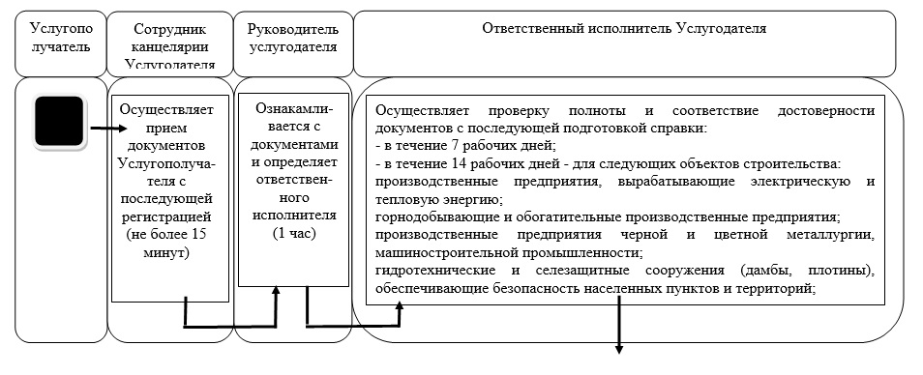

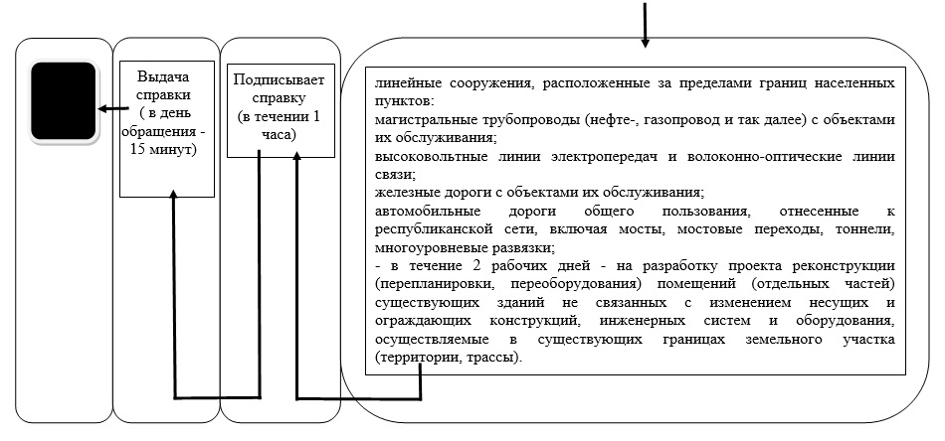

Б. При оказании государственной услуги через ЦОН

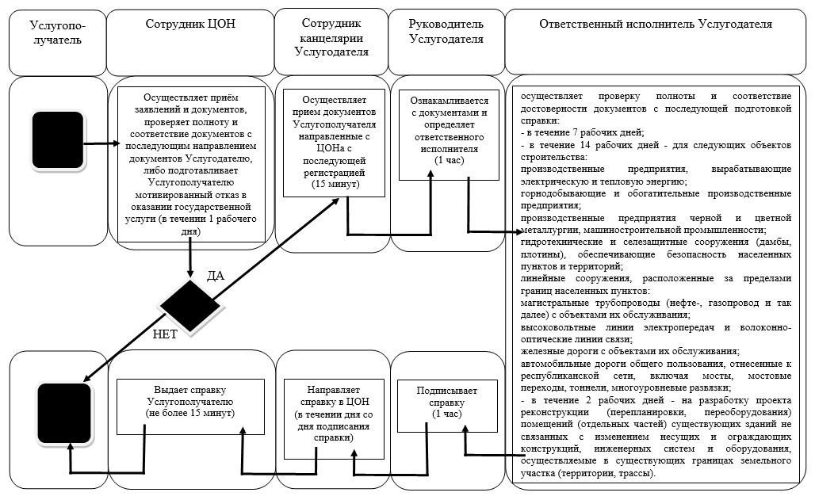
Условные обозначения:
 | - начало или завершение оказания государственной услуги
 | - наименование процедуры (действия) услугополучателя и (или) структурно функциональной единицы (СФЕ)
 | - вариант выбора
 | - переход к следующей процедуре (действию)
Приложение 5
к регламенту государственной услуги
"Выдача справки по определению
адреса объектов недвижимости
на территории Республики Казахстан"
Форма
(Фамилия, имя, при наличии отчество
(далее – ФИО), либо наименование
организации услугополучателя)
_____________________________
(адрес услугополучателя)
Расписка
об отказе в приеме документов
Руководствуясь пунктом 2 статьи 20 Закона Республики Казахстан от 15 апреля 2013 года "О государственных услугах", отдел № _______ филиала РГП "Центр обслуживания населения" (указать адрес) отказывает в приеме документов на оказание государственной услуги (указать наименование государственной услуги в соответствии со стандартом государственной услуги) ввиду представления Вами неполного пакета документов согласно перечню, предусмотренному стандартом государственной услуги, а именно:
Наименование отсутствующих документов:
________________________________________;
________________________________________;
________________________________________.
Настоящая расписка составлена в 2 экземплярах, по одному для каждой стороны.
ФИО (работника ЦОН) (подпись)
Исполнитель: Ф.И.О._____________
Телефон __________
Получил: Ф.И.О. / подпись Услугополучателя
"___" _________ 20__ год
____________________________
Утвержден
постановлением акимата
Северо-Казахстанской области
от 16 июля 2014 года № 242
Регламент государственной услуги
"Выдача решения на реконструкцию (перепланировку, переоборудование) помещений (отдельных частей) существующих зданий, не связанных с изменением несущих и ограждающих конструкций, инженерных систем и оборудования"
1. Общие положения
1. Государственная услуга "Выдача решения на реконструкцию (перепланировку, переоборудование) помещений (отдельных частей) существующих зданий, не связанных с изменением несущих и ограждающих конструкций, инженерных систем и оборудования" (далее – государственная услуга) оказывается отделами архитектуры и градостроительства города Петропавловск и районов Северо-Казахстанской области (далее – Услугодатель), адреса которых указаны в приложении 1 к настоящему регламенту государственной услуги "Выдача решения на реконструкцию (перепланировку, переоборудование) помещений (отдельных частей) существующих зданий, не связанных с изменением несущих и ограждающих конструкций, инженерных систем и оборудования" (далее – регламент).
2. Форма оказываемой государственной услуги: бумажная.
3. Результат оказания государственной услуги – решение Услугодателя на реконструкцию (перепланировку, переоборудование) помещений отдельных частей) существующих зданий, не связанных с изменением несущих и ограждающих конструкций, инженерных систем и оборудования (далее – решение).
2. Описание порядка действий структурных подразделений (работников) Услугодателя в процессе оказания государственной услуги
4. Основанием для начала процедуры (действия) по оказанию государственной услуги является заявление по форме согласно приложения 1 стандарта государственной услуги "Выдача решения на реконструкцию (перепланировку, переоборудование) помещений (отдельных частей) существующих зданий, не связанных с изменением несущих и ограждающих конструкций, инженерных систем и оборудования" утвержденного постановлением Правительства Республики Казахстан от 13 марта 2014 года № 237 "Об утверждении стандартов государственных услуг "Выдача справки по определению адреса объектов недвижимости на территории Республики Казахстан", "Выдача архитектурно-планировочного задания" и "Выдача решения на реконструкцию (перепланировку, переоборудование) помещений (отдельных частей) существующих зданий, не связанных с изменением несущих и ограждающих конструкций, инженерных систем и оборудования" (далее - Стандарт).
5. Содержание каждой процедуры (действия), входящей в состав процесса оказания государственной услуги, длительность его выполнения:
1) сотрудник канцелярии Услугодателя осуществляет прием документов, проводит регистрацию заявления Услугополучателя с указанием даты и времени приема пакета документов и передает на рассмотрение руководителю Услугодателя – не более 20 минут;
Результат - копия заявления Услугополучателя со штампом регистрации Услугодателя;
2) руководитель Услугодателя ознакамливается с документами, налагает резолюцию, определяет ответственного исполнителя и передает пакет документов ответственному исполнителю – 1 час;
Результат - определение ответственного исполнителя;
3) ответственный исполнитель Услугодателя осуществляет проверку полноты и соответствие достоверности документов, оформляет и готовит решение – в течение 27 календарных дней;
Результат - подготовка решения;
4) руководитель Услугодателя ознакамливается с документами, подписывает решение – в течение 1 календарного дня;
Результат - подписание решения;
5) сотрудник канцелярии услугодателя выдает решение услугополучателю – в течение 1 календарного дня.
Результат - подписанное решение.
3. Описание порядка взаимодействия структурных подразделений (работников) услугодателя в процессе оказания государственной услуги
6. Перечень структурных подразделений (работников) услугодателя, которые участвуют в процессе оказания государственной услуги:
1) сотрудник канцелярии услугодателя;
2) руководитель услугодателя;
3) ответственный исполнитель услугодателя.
7. Описание последовательности процедур (действий) между структурными подразделениями (работниками) с указанием длительности каждой процедуры (действия):
1) сотрудник канцелярии Услугодателя осуществляет прием документов, проводит регистрацию заявления Услугополучателя с указанием даты и времени приема пакета документов и передает на рассмотрение руководителю Услугодателя – не более 20 минут;
2) руководитель Услугодателя ознакамливается с документами, налагает резолюцию, определяет ответственного исполнителя и передает пакет документов ответственному исполнителю – 1 час;
3) ответственный исполнитель Услугодателя осуществляет проверку полноты и соответствие достоверности документов, оформляет и готовит решение – в течение 27 календарных дней;
4) руководитель Услугодателя ознакамливается с документами, подписывает решение – в течение 1 календарного дня;
5) сотрудник канцелярии услугодателя выдает решение услугополучателю – в течение 1 календарного дня.
8. Описание последовательности процедур (действий) сопровождается в справочнике бизнес-процессов государственной услуги "Выдача решения на реконструкцию (перепланировку, переоборудование) помещений (отдельных частей) существующих зданий, не связанных с изменением несущих и ограждающих конструкций, инженерных систем и оборудования" согласно приложения 2 к настоящему регламенту.
Приложение 1
к регламенту государственной услуги
"Выдача решения на реконструкцию
(перепланировку, переоборудование)
помещений (отдельных частей)
существующих зданий, не связанных
с изменением несущих и ограждающих
конструкций, инженерных систем
и оборудования"
Адреса Услугодателя
Наименование отдела | Юридический адрес | График работы | Контактный телефон
Государственное учреждение "Аккайынский районный отдел строительства Северо-Казахстанской области" | Аккайынский район, село Смирново, улица Труда, 16 | Ежедневно с 9.00 до 18.00 часов, 13.00 - 14.00 обеденный перерыв, выходной – суббота и воскресенье | 8(71532) 2-28-65
Государственное учреждение "Отдел строительства Тимирязевского района Северо-Казахстанской области" | Тимирязевский район, село Тимирязево, улица Шокана Уалиханова, 1 | Ежедневно с 9.00 до 18.00 часов, 13.00 - 14.00 обеденный перерыв, выходной – суббота и воскресенье | 8(71537) 2-15-48
Государственное учреждение "Отдел строительства, архитектуры и градостроительства Есильского района Северо-Казахстанской области" | Есильский район, село Явленка, улица Ленина, 9 | Ежедневно с 9.00 до 18.00 часов, 13.00 - 14.00 обеденный перерыв, выходной - суббота и воскресенье | 8(71543) 2-14-87
Государственное учреждение "Отдел строительства Айыртауского района Северо-Казахстанской области" | Айыртауский район, село Саумаколь, улица Шокана Уалиханова, 44 | Ежедневно с 9.00 до 18.00 часов, 13.00 - 14.00 обеденный перерыв, выходной – суббота и воскресенье | 8(71533) 2-05-61
Государственное учреждение "Отдел строительства Акжарского района Северо-Казахстанской области " | Акжарский район, село Талшик, улица Целинная, 13 | Ежедневно с 9.00 до 18.00 часов, 13.00 - 14.00 обеденный перерыв, выходной – суббота и воскресенье | 8(71546) 2-10-09
Государственное учреждение "Отдел строительства, архитектуры и градостроительства Жамбылского района Северо-Казахстанской области" | Жамбылский район, село Пресновка, улица Шайкина, 30 | Ежедневно с 9.00 до 18.00 часов, 13.00 - 14.00 обеденный перерыв, выходной – суббота и воскресенье | 8(71544) 2-27-56
Государственное учреждение "Отдел строительства, архитектуры и градостроительства района Жумабаева Северо-Казахстанской области" | район Магжана Жумабаева, город Булаево, улица Юбилейная, 56 | Ежедневно с 9.00 до 18.00 часов, 13.00 - 14.00 обеденный перерыв, выходной – суббота и воскресенье | 8(71531) 2-01-19
Государственное учреждение "Кызылжарский районный отдел строительства, архитектуры и градостроительства Северо-Казахстанской области" | Кызылжарский район, аул Бесколь, улица Гагарина, 11 | Ежедневно с 9.00 до 18.00 часов, 13.00 - 14.00 обеденный перерыв, выходной - суббота и воскресенье | 8(71538) 2-19-86
Государственное учреждение "Отдел строительства, архитектуры и градостроительства Мамлютского района Северо-Казахстанской области" | Мамлютский район, город Мамлютка, улица Абая Кунанбаева, 5 | Ежедневно с 9.00 до 18.00 часов, 13.00 - 14.00 обеденный перерыв, выходной – суббота и воскресенье | 8(71541) 2-24-48
Государственное учреждение "Отдел строительства, архитектуры и градостроительства района Габита Мусрепова Северо-Казахстанской области" | район имени Габита Мусрепова, село Новоишимское, улица Ленина, 2 | Ежедневно с 9.00 до 18.00 часов, 13.00 - 14.00 обеденный перерыв, выходной - суббота и воскресенье | 8(71535) 2-15-79
Государственное учреждение "Отдел строительства, архитектуры и градостроительства Тайыншинского района Северо-Казахстанской области" | Тайыншинский район, город Тайынша, улица Конституции Казахстан, 26 | Ежедневно с 9.00 до 18.00 часов, 13.0 - 14.00 обеденный перерыв, выходной - суббота и воскресенье | 8(71536) 2-20-56
Государственное учреждение "Отдел строительства, архитектуры и градостроительства Уалихановского района Северо-Казахстанской области" | Уалихановский район, село Кишкенеколь, улица Шокана Уалиханова, 85 | Ежедневно с 9.00 до 18.00 часов, 13.00 - 14.00 обеденный перерыв, выходной – суббота и воскресенье | 8(71542) 2-25-05
Государственное учреждение "Отдел строительства, архитектуры и градостроительства района Шал акына Северо-Казахстанской области" | район Шал акына, город Сергеевка, улица Победы, 35 | Ежедневно с 9.00 до 18.00 часов, 13.00 - 14.00 обеденный перерыв, выходной - суббота и воскресенье | 8(71534) 2-03-89
Государственное учреждение "Отдел архитектуры и градостроительства города Петропавловска" | город Петропавловск, улица Конституции Казахстана, 23 | Ежедневно с 9.00 до 18.00 часов, 13.00 - 14.00 обеденный перерыв, выходной - суббота и воскресенье | 8(7152) 46-74-76
Приложение 2
к регламенту государственной услуги
"Выдача решения на реконструкцию
(перепланировку, переоборудование)
помещений (отдельных частей)
существующих зданий, не связанных
с изменением несущих и ограждающих
конструкций, инженерных систем
и оборудования"
Справочник
бизнес-процессов оказания государственной услуги
"Выдача решения на реконструкцию(перепланировку, переоборудование) помещений (отдельных частей) существующих зданий, не связанных с изменением несущих и ограждающих конструкций, инженерных систем и оборудования"
При оказании государственной услуги через канцелярию Услугодателя

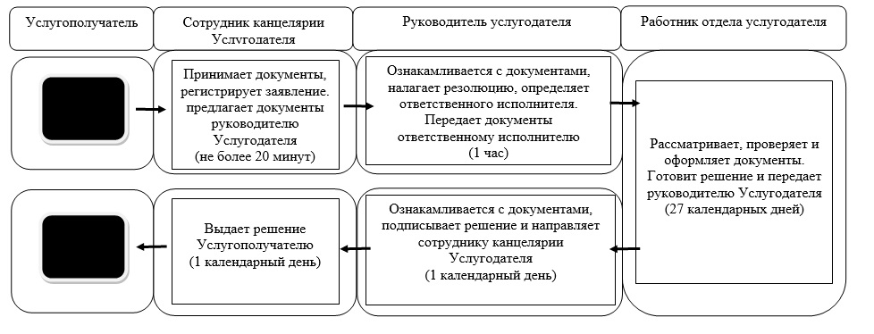
Условные обозначения:
 | - начало или завершение оказания государственной услуги
 | - наименование процедуры (действия) услугополучателя и (или) структурно функциональной единицы (СФЕ)
 | - переход к следующей процедуре (действию)

© 2012. РГП на ПХВ «Институт законодательства и правовой информации Республики Казахстан» Министерства юстиции Республики Казахстан

